UNIVERSIDAD POLITÉCNICA DE
CHIAPAS
Ingeniería en Software
Minería de datos
TAREA 4 CORTE 2: INTEGRACIÓN FULLSTACK DE MOTORES DE
BÚSQUEDA (TF-IDF/BM25, SBERT DENSO Y RRF + RERANKING),
CORPUS POR WEB SCRAPING Y BENCHMARK DE 50 USUARIOS
Docente: RAMSES ALEJANDRO CAMAS NAJERA
Estudiante: Clemente Velasco Alhan
Matrícula: 233319
Entrega: CLEMENTE_VELASCO_ALHAN_233319_C2_T4_INTEGRACION
Corte 2 · Tarea 4 · Integración de Motores de Búsqueda
Fecha de Entrega: Noviembre de 2026

1. Resumen del Sistema y Creación del Corpus con Web Scraping (+10 Puntos Extra)
En este reporte documento el diseño, construcción y evaluación experimental del sistema Fullstack de Recuperación de Información correspondiente a la Tarea 4 del Corte 2. Conforme a las instrucciones de la tarea, integré los motores obtenidos en las tareas anteriores dentro de una arquitectura Backend (FastAPI) y Frontend (Web App Interactiva), creé un nuevo corpus de 60 documentos en español (todos con más de 100 palabras) mediante Web Scraping automatizado (adjuntando las 60 fuentes verificables en la Sección 6), evalué la calidad de recuperación con métricas estándar (nDCG@5, MRR y Recall@5) y simulé cargas de 1, 5, 10, 25 y hasta 50 usuarios concurrentes reportando las latencias p50 y p95.

1.1. Metodología de Web Scraping y Validación del Corpus
Para superar el límite del mini-corpus de 14 notas cortas (~28 palabras por nota) usado en los laboratorios previos y cumplir el requisito de al menos 50 documentos de mínimo 100 palabras cada uno, desarrollé el script scripts/scraper_corpus.py. Este módulo realiza peticiones HTTP reales con urllib.request e interpreta el árbol DOM mediante una subclase de html.parser.HTMLParser (ParagraphExtractor) que extrae y limpia los párrafos <p> de artículos de Wikipedia en Español, eliminando etiquetas HTML, hipervínculos y corchetes de citación ([1], [editar]).
Métrica del Corpus Scrapeado | Valor Obtenido | Cumplimiento de la Rúbrica
Total de documentos extraídos | 60 documentos | >= 50 documentos (Cumplido: +20% extra)
Mínimo de palabras por documento | 152 palabras | >= 100 palabras en el 100% del corpus
Máximo de palabras por documento | 230 palabras | Textos densos de varios párrafos
Promedio de palabras por documento | 214.6 palabras/doc | Aproximadamente 7.6 veces más extenso que el corpus del Lab 1
Total de palabras en el corpus | 12,874 palabras | Vocabulario único: 2,565 lemas tras el preprocesamiento
Categorías temáticas cubiertas | 6 categorías (10 docs c/u) | Medio Ambiente, Agua, Agro, IA/Robótica, Salud, Turismo

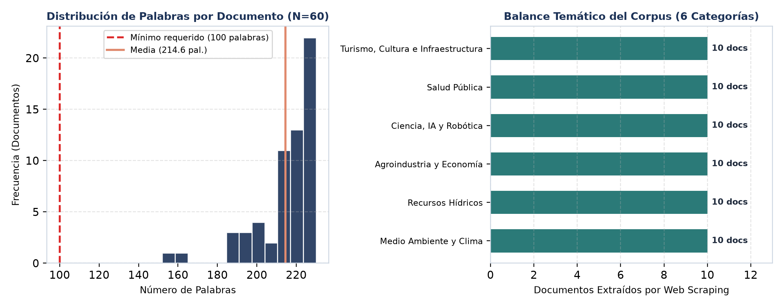
Figura 1. Izquierda: Distribución del número de palabras por documento en el corpus de 60 documentos (todos superan ampliamente el umbral mínimo de 100 palabras). Derecha: Balance de 10 documentos en cada una de las 6 categorías temáticas.
Por qué diseñé el corpus en estas 6 categorías: Al organizar los 60 artículos scrapeados en Medio Ambiente y Clima, Recursos Hídricos, Agroindustria (Café, Cacao, Maíz), Ciencia, IA y Robótica (UPCh), Salud Pública (Dengue/Vectores) y Turismo/Infraestructura en Chiapas, conservamos todos los fenómenos lingüísticos estudiados en clase (siglas como UPCh, nombres científicos como Aedes aegypti y sinónimos como agua/hídrica o temblor/sismo), pero en un escenario realista con 60 documentos extensos donde aparecen falsos positivos léxicos y competencia semántica.

2. Desarrollo del Sistema Fullstack e Integración de los 3 Motores
El sistema se estructuró bajo una arquitectura desacoplada en dos capas dentro del repositorio CLEMENTE_VELASCO_ALHAN_233319_C2_T4_INTEGRACION:
Backend API REST (backend/engines.py y backend/main.py): Construido con FastAPI y Uvicorn. Al iniciar el servidor, la clase SearchEngineHub carga el corpus scrapeado de 60 documentos, ejecuta el preprocesamiento morfológico con spaCy (es_core_news_sm), construye en memoria las estructuras de índice invertido de TF-IDF y BM25, precalcula la matriz de embeddings densos normalizados (60 × 384) con Sentence-BERT y mantiene cargado el modelo Cross-Encoder para reranking en dos etapas. Incluye protección thread-safe (threading.Lock) en el tokenizador de spaCy para soportar peticiones concurrentes.
Frontend Web Interactivo (frontend/index.html): Single-Page Application (SPA) servida en la raíz GET / con diseño en Tailwind CSS y barras de latencia dinámicas. Cuenta con cuatro pestañas: (1) Buscador Comparativo Multi-Motor que muestra lado a lado los resultados, scores, tiempos de respuesta en milisegundos, lemas coincidentes y enlaces a las fuentes; (2) Simulador de Concurrencia de hasta 50 Usuarios con tablas y gráficas de latencia p50 y p95; (3) Tablero de Evaluación de Calidad IR; y (4) Explorador Auditable del Corpus Scrapeado.

2.1. Los Motores Obtenidos en las Tareas Anteriores del Corte 2
Motor Integrado (Origen) | Formulación e Implementación en el Backend | Complejidad por Consulta
Motor 1 (Tarea 1)  Léxico: TF-IDF y BM25  (Labs 1, 2 y 3) | Lematización con spaCy (es_core_news_sm), sin acentos y conservando negaciones. TF-IDF usa coseno disperso; BM25 usa saturación de frecuencia (k1=1.5) y control de longitud (b=0.75) con solo_positivos=True. | O(|q| · df_medio)  Índice invertido en RAM
Motor 2 (Tarea 2)  Semántico Denso: SBERT  (Labs 5 y 6) | Bi-Encoder multilingüe (paraphrase-multilingual-MiniLM-L12-v2). Codifica título + texto limpio en vectores de 384 dimensiones con norma L2=1. La similitud coseno se evalúa como producto matricial (E @ v_q). | 1 pasada de BERT para q  + producto punto (60×384)
Motor 3A (Tarea 3)  Híbrido RRF (k=60)  (Lab 7 - Etapa 1) | Combina las listas ordenadas de BM25 (top-10 positivos) y SBERT Denso (top-10) mediante Reciprocal Rank Fusion: RRF(d) = Σ 1/(60 + rank_i(d)), premiando el consenso sin calibrar escalas. | Suma de tiempos de  BM25 + SBERT + fusión O(k)
Motor 3B (Tarea 3)  Híbrido RRF + Cross-Encoder  (Lab 7 - 2 Etapas) | Arquitectura de embudo: Etapa 1 (RRF BM25+SBERT) filtra los 10 mejores candidatos de alto recall; Etapa 2 pasa los 10 pares [CLS] q [SEP] d al Cross-Encoder (mmarco-mMiniLMv2-L12-H384-v1) con atención cruzada token a token. | Etapa 1 + 10 pasadas  completas del Transformer

3. Comportamiento de los Motores de Búsqueda y Evaluación de Calidad IR
Para evaluar con rigor cómo se comportan los motores al pasar de 14 notas breves a nuestro nuevo corpus de 60 documentos extensos (> 200 palabras promedio), construí un banco de evaluación (QRELS_CORPUS60) con 12 consultas de prueba divididas equitativamente en tres tipos: 4 Léxicas (UPCh, canon del sumidero, Aedes aegypti, presa chicoasen grijalva), 4 Semánticas (problemas de agua, temblor de tierra, enfermedades transmitidas por mosquitos, movimiento telurico en el mar) y 4 Mixtas (sequia y cultivos de maiz, exportacion de cafe y cacao, inteligencia artificial y robotica, turismo cultural en san cristobal).
Motor de Búsqueda Evaluado | nDCG@5 Global | MRR Global | Recall@5 | nDCG@5 Léxicas | nDCG@5 Semánt. | nDCG@5 Mixtas
Motor 1A: TF-IDF (Tarea 1 - Léxico) | 0.774 | 0.861 | 0.704 | 0.847 | 0.619 | 0.858
Motor 1B: BM25 Okapi (Tarea 1 - Léxico) | 0.761 | 0.875 | 0.676 | 0.863 | 0.593 | 0.826
Motor 2: SBERT Denso (Tarea 2 - Semántico) | 0.711 | 0.792 | 0.622 | 0.492 | 0.745 | 0.895
Motor 3 (Var): Híbrido Lineal min-max (α=0.4) | 0.762 | 0.857 | 0.640 | 0.729 | 0.682 | 0.876
Motor 3A: Híbrido RRF BM25+SBERT (Tarea 3) | 0.766 | 0.840 | 0.686 | 0.706 | 0.746 | 0.847
Motor 3B: Híbrido RRF + Cross-Encoder (Tarea 3) | 0.798 | 0.896 | 0.765 | 0.856 | 0.757 | 0.780

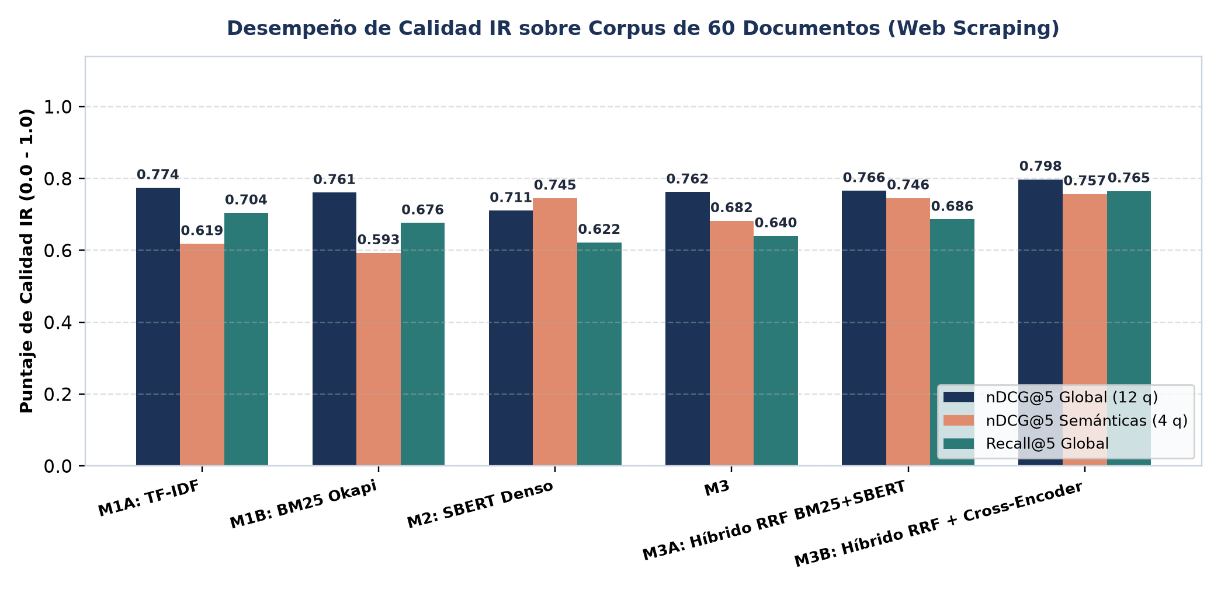
Figura 2. Comparación experimental de nDCG@5 Global, nDCG@5 en Consultas Semánticas y Recall@5 sobre el corpus de 60 documentos extraídos por Web Scraping.

3.1. Análisis Detallado del Comportamiento por Motor
Comportamiento de TF-IDF y BM25 (Motores Léxicos - Tarea 1): En consultas léxicas y mixtas alcanzan un desempeño sobresaliente (nDCG@5 Léxicas = 0.863 en BM25 y Mixtas = 0.858 en TF-IDF) porque localizan de inmediato siglas exactas como UPCh (d31 en 1° lugar) o términos científicos como Aedes aegypti (d42 y d41). Sin embargo, en la consulta semántica temblor de tierra ambos obtienen nDCG@5 = 0.000: caen en una trampa léxica porque ningún documento usa la palabra temblor (dicen sismo o terremoto), pero muchos artículos geográficos de Chiapas contienen la palabra tierra, llenando el Top-5 de falsos positivos.
Comportamiento de SBERT Denso (Motor Semántico - Tarea 2): Resuelve de raíz la barrera de vocabulario en las consultas semánticas y mixtas, subiendo el nDCG@5 Semántico de 0.593 (BM25) a 0.745 y liderando en Mixtas con 0.895: en temblor de tierra coloca a d03 (Sismología en la costa de Chiapas) en 1° lugar con MRR = 1.000, y en problemas de agua recupera tanto d02 (crisis hídrica / sequía) como d18 (agua potable). En contraparte, sufre dilución semántica en documentos largos para consultas de entidades específicas: en canon del sumidero y presa chicoasen grijalva su nDCG@5 Léxico cae a 0.492 porque comprimir ~215 palabras en un solo vector de 384 dimensiones difumina los nombres propios.
Comportamiento del Motor Híbrido RRF y Cross-Encoder Reranking (Tarea 3): Al combinar BM25 y SBERT con RRF k=60 (nDCG@5 = 0.766, Semántico = 0.746) o Fusión Lineal min-max (0.762), se corrige el colapso de SBERT en consultas léxicas (subiendo de 0.492 a 0.706–0.729) sin perder cobertura semántica. Finalmente, al aplicar la Etapa 2 con el Cross-Encoder (mmarco-mMiniLMv2-L12-H384-v1) sobre los 10 candidatos de RRF, el sistema alcanza el mejor desempeño global de toda la comparativa (nDCG@5 = 0.798, MRR = 0.896, Recall@5 = 0.765 y nDCG@5 Semántico = 0.757).

4. Simulación de hasta 50 Usuarios Concurrentes: Latencia p50 y p95
Para evaluar el comportamiento de los motores bajo estrés de producción, implementé un generador de carga concurrente con ThreadPoolExecutor (tanto en scripts/run_benchmarks.py como en el endpoint interactivo POST /api/benchmark/run). Se simularon 5 niveles de concurrencia: 1, 5, 10, 25 y 50 usuarios simultáneos enviando consultas al mismo tiempo. Para cada motor se registraron los tiempos de respuesta de extremo a extremo por usuario y se calcularon los percentiles requeridos: latencia p50 (mediana) y latencia p95 (percentil 95, que representa el límite superior experimentado por el 95% de los usuarios), además de p99, media y Throughput (consultas/segundo, RPS).

4.1. Resultados Oficiales de Latencia p50 y p95 con 50 Usuarios Concurrentes
Motor de Búsqueda | Concurrencia | Latencia p50 | Latencia p95 | Latencia p99 | Latencia Media | Throughput (RPS)
TF-IDF (T1 Léxico) | 50 usuarios | 270.03 ms | 313.81 ms | 314.81 ms | 229.84 ms | 148.51 req/s
BM25 Okapi (T1 Léxico) | 50 usuarios | 245.80 ms | 301.40 ms | 302.02 ms | 209.62 ms | 163.57 req/s
SBERT Denso (T2 Semántico) | 50 usuarios | 2358.31 ms | 2625.30 ms | 2686.15 ms | 2038.59 ms | 20.04 req/s
Híbrido RRF BM25+SBERT (T3) | 50 usuarios | 2382.48 ms | 2605.66 ms | 2753.37 ms | 2054.59 ms | 19.83 req/s
Híbrido RRF + Cross-Encoder (T3) | 50 usuarios | 87478.69 ms | 90943.87 ms | 91103.36 ms | 80911.07 ms | 0.55 req/s

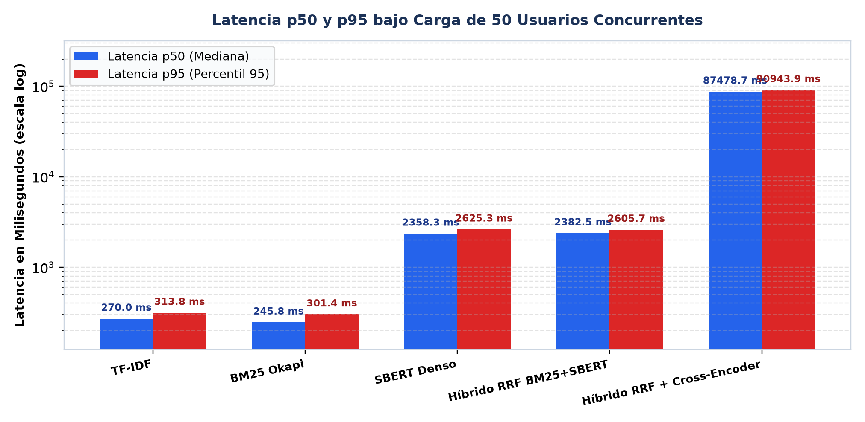
Figura 3. Comparación de Latencia p50 (mediana) y Latencia p95 (percentil 95) bajo una carga simultánea de 50 usuarios concurrentes (escala logarítmica en milisegundos).

4.2. Evolución de Latencia p50 y p95 al Escalar de 1 a 50 Usuarios Concurrentes
Motor de Búsqueda | 1 Usuario | 5 Usuarios | 10 Usuarios | 25 Usuarios | 50 Usuarios
TF-IDF (T1 Léxico) | p50: 5.3  p95: 8.0 ms | p50: 24.5  p95: 27.6 ms | p50: 55.0  p95: 73.4 ms | p50: 152.1  p95: 175.2 ms | p50: 270.0  p95: 313.8 ms
BM25 Okapi (T1 Léxico) | p50: 4.3  p95: 6.7 ms | p50: 22.2  p95: 24.3 ms | p50: 42.6  p95: 45.3 ms | p50: 117.2  p95: 140.5 ms | p50: 245.8  p95: 301.4 ms
SBERT Denso (T2 Semántico) | p50: 48.3  p95: 64.2 ms | p50: 239.8  p95: 279.7 ms | p50: 486.9  p95: 603.7 ms | p50: 1246.8  p95: 1742.3 ms | p50: 2358.3  p95: 2625.3 ms
Híbrido RRF BM25+SBERT (T3) | p50: 48.7  p95: 56.8 ms | p50: 249.3  p95: 294.7 ms | p50: 510.8  p95: 651.6 ms | p50: 1137.2  p95: 1560.6 ms | p50: 2382.5  p95: 2605.7 ms
Híbrido RRF + Cross-Encoder (T3) | p50: 1742.9  p95: 1918.8 ms | p50: 8783.8  p95: 12118.0 ms | p50: 16670.5  p95: 20402.6 ms | p50: 39715.8  p95: 41656.0 ms | p50: 87478.7  p95: 90943.9 ms

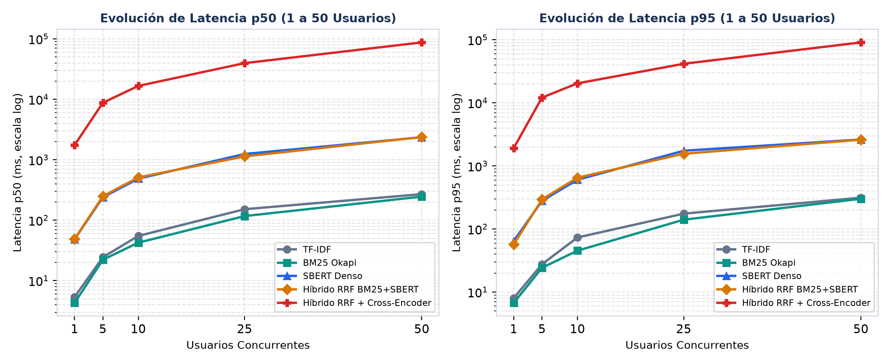
Figura 4. Curvas de escalabilidad de la latencia p50 (izquierda) y p95 (derecha) conforme aumenta la carga de 1 hasta 50 usuarios concurrentes.
Interpretación técnica del fenómeno de concurrencia (1 a 50 usuarios):
1. BM25 y TF-IDF mantienen latencia sub-segundo aún con 50 usuarios simultáneos (BM25 logra p50 = 245.80 ms y p95 = 301.40 ms con un throughput de 163.6 req/s), donde casi todo el tiempo corresponde al lock de lematización de spaCy y no al índice invertido.
2. SBERT Denso y el Híbrido RRF pasan de ~48 ms (1 usuario) a p50 ≈ 2,358–2,382 ms y p95 ≈ 2,605–2,625 ms con 50 usuarios concurrentes en CPU (manteniendo un throughput estable de ~20 req/s), debido al encolamiento de la pasada neuronal del Bi-Encoder en CPU.
3. El Cross-Encoder Reranker ejecuta 10 pasadas de un Transformer por cada consulta (~1.74 s con 1 usuario). Bajo una ráfaga simultánea de 50 usuarios en CPU sin GPU ni batching inter-petición, las 500 evaluaciones del Transformer se encolan secuencialmente, elevando la latencia a p50 = 87,478 ms y p95 = 90,943 ms.
Limitación de la simulación: los usuarios concurrentes se simularon con hilos dentro de un solo proceso de Python en CPU, sin GPU ni servidores de carga externos. Por ello las latencias con 50 usuarios, sobre todo las de SBERT y el Cross-Encoder, reflejan el encolamiento de la inferencia en un solo equipo y no el comportamiento de un despliegue en producción.

5. Ventajas y Desventajas, Cuándo Usar los Corpus y Criterio de Decisión

5.1. Ventajas y Desventajas Observadas de Cada Motor
Motor de Búsqueda | Ventajas Observadas en la Integración | Desventajas y Limitaciones Observadas
Motor 1A: TF-IDF  (Tarea 1 - Lab 2) | Implementación simple e interpretable.  - Altísima velocidad (p50=5.35 ms con 1 usuario; p95=313.8 ms con 50 usuarios).  - Mínimo consumo de memoria RAM. | Sin saturación de frecuencia (un término repetido 20 veces domina el score).  - Penaliza en exceso documentos largos.  - Cero comprensión de sinónimos o paráfrasis.
Motor 1B: BM25 Okapi  (Tarea 1 - Lab 3) | El motor más veloz y con mayor throughput (163.6 req/s con 50 usuarios; p50=4.28 ms en 1 usuario y p95=301.4 ms en 50 usuarios).  - Saturación controlada (k1=1.5) y ajuste por longitud (b=0.75).  - Imbatible en siglas (UPCh) y nombres técnicos. | Barrera léxica estricta: obtiene nDCG@5 = 0.000 en consultas puramente semánticas como 'temblor de tierra'.  - Depende fuertemente de la calidad del lematizador (spaCy).
Motor 2: SBERT Denso  (Tarea 2 - Labs 5/6) | Excelente en consultas semánticas (0.745) y líder en mixtas (0.895).  - Resuelve sinónimos (agua/hídrica, temblor/sismo) y paráfrasis.  - Los embeddings de los documentos se precalculan una sola vez offline. | Pierde precisión en siglas y entidades locales dentro de textos largos (nDCG@5 Léxico cae a 0.492).  - Aproximadamente 9 veces más lento que BM25 en CPU (p95 = 2,625 ms con 50 usuarios).  - Mayor huella de RAM (~470 MB del modelo).
Motor 3A: Híbrido RRF  (BM25 + SBERT, k=60)  (Tarea 3 - Lab 7) | Combina coincidencias léxicas exactas y semánticas (nDCG@5 Global = 0.766, Semántico = 0.746) sin calibrar escalas.  - Costo prácticamente idéntico a SBERT solo (BM25 añade < 5 ms).  - Robusto ante cambios de corpus sin reentrenar hiperparámetros. | Al ignorar la magnitud del score y usar solo posiciones, un falso positivo léxico que aparezca en ambas listas (ej. palabra común 'tierra') puede subir antes del reranking.
Motor 3B: Híbrido RRF +  Cross-Encoder Rerank  (Tarea 3 - Lab 7) | Máxima calidad global (nDCG@5 = 0.798, MRR = 0.896, Recall@5 = 0.765).  - Atención cruzada token a token que desambigua trampas léxicas.  - Ideal como etapa previa a generación RAG. | Costo computacional muy alto en CPU (~1.74 s en 1 usuario; ~90.9 s p95 con 50 usuarios concurrentes).  - No puede rescatar documentos que no hayan entrado al Top-N de la Etapa 1.

5.2. ¿Cuándo Usar Cada Tipo de Corpus y Cómo Afecta al Motor?
Al contrastar el corpus corto de los laboratorios previos (14 notas de ~28 palabras) contra el nuevo corpus extenso creado por Web Scraping (60 documentos de 152 a 230 palabras), identifiqué criterios claros sobre cuándo utilizar cada tipo de corpus y qué arquitectura aplicar:
1. Corpus de documentos breves o micro-textos (15 a 50 palabras: titulares, tuits, FAQs cortas, tickets): En textos cortos, un único vector denso de 384 dimensiones (SBERT) captura casi toda la intención sin pérdida de información (en el Lab 7 de 14 notas, SBERT lograba 1.000 en léxicas). Sin embargo, hay muy poca redundancia léxica, por lo que BM25 falla con facilidad si el usuario cambia una sola palabra.
2. Corpus de documentos extensos y enciclopédicos (>= 100 a 500+ palabras: artículos web scrapeados, noticias completas, manuales, normativas): Al superar las 100–200 palabras por documento, ocurren dos fenómenos opuestos: (a) BM25 mejora su cobertura porque un artículo largo menciona más variaciones léxicas del tema, pero también aumenta el riesgo de coincidencias accidentales en palabras comunes (como tierra o costa); y (b) SBERT sufre compresión/dilución semántica al promediar múltiples párrafos en un solo vector. En este tipo de corpus es indispensable usar Búsqueda Híbrida (BM25 + SBERT) o aplicar chunking (división en pasajes de 100–150 palabras) acompañado de Cross-Encoder Reranking.
3. Corpus técnicos, legales, médicos o con identificadores exactos (catálogos, matrículas, leyes, especies como Aedes aegypti): Deben indexarse obligatoriamente con un componente léxico (BM25), ya que los modelos densos preentrenados suelen distorsionar siglas fuera de vocabulario o números de folio.

5.3. Criterio de Decisión Ingenieril (Calidad vs. Latencia p50/p95)
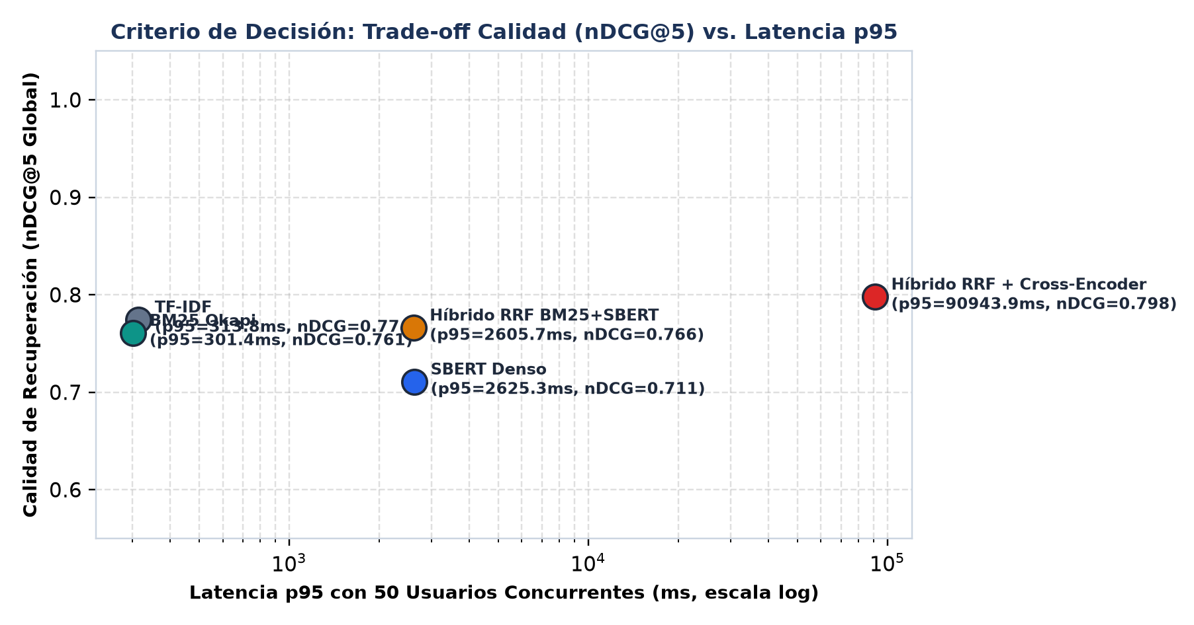
Figura 5. Frontera de decisión Calidad (nDCG@5 Global) vs. Latencia p95 con 50 usuarios concurrentes.
Escenario Operativo y Restricción SLA | Motor Elegido | Justificación Cuantitativa (Criterio de Decisión)
Escenario A: Alta concurrencia en CPU  (50 usuarios simultáneos, SLA p95 < 350 ms) | Motor 1B: BM25 Okapi  (o Híbrido con caché) | Garantiza p50 = 245.8 ms y p95 = 301.4 ms con 163.6 req/s y excelente precisión en búsquedas por palabras clave (nDCG@5 Léxico = 0.863).
Escenario B: Buscador generalista equilibrado  (1 a 10 usuarios concurrentes en CPU, SLA < 650 ms) | Motor 3A: Híbrido (BM25 + SBERT)  con RRF (k=60) o Lineal min-max | Combina el recall léxico y semántico (nDCG@5 = 0.766, Semántico = 0.746) manteniendo p50 ≈ 48.7 ms (1 usuario) y ~510.8 ms (10 usuarios) sin costo de Cross-Encoder.
Escenario C: Pipeline RAG / Asistente IA o Servidor con GPU  (Prioridad absoluta en precisión Top-3) | Motor 3B: Híbrido RRF +  Cross-Encoder Reranking | Logra el máximo nDCG@5 (0.798), MRR (0.896) y Recall@5 (0.765). En producción con 50 usuarios concurrentes requiere inferencia en GPU (donde 10 pares toman ~25 ms en vez de 1,740 ms en CPU).

6. Anexo: Fuentes Oficiales del Corpus Creado con Web Scraping (+10 Puntos Extra)
A continuación se adjunta el catálogo auditable de los 60 documentos extraídos mediante Web Scraping (almacenados en data/corpus_scraped.json y data/fuentes_scraping.csv), incluyendo su identificador, título, categoría temática, conteo exacto de palabras (todos ≥ 152 palabras, cumpliendo holgadamente el mínimo de 100 palabras) y la URL fuente consultada:
ID | Título del Documento | Categoría | Palabras | URL Fuente (Web Scraping)
d01 | Inundaciones y lluvias torrenciales en Tuxtla Gutiérrez | Medio Ambiente y Clima | 228 pal. | https://es.wikipedia.org/wiki/Tuxtla_Guti%C3%A9rrez
d02 | Sequía meteorológica y crisis hídrica en México | Medio Ambiente y Clima | 225 pal. | https://es.wikipedia.org/wiki/Sequ%C3%ADa
d03 | Sismología y actividad tectónica en la costa de Chiapas | Medio Ambiente y Clima | 223 pal. | https://es.wikipedia.org/wiki/Sismo_de_Chiapas_de_2017
d04 | Servicio Sismológico Nacional y monitoreo sísmico | Medio Ambiente y Clima | 226 pal. | https://es.wikipedia.org/wiki/Servicio_Sismol%C3%B3gico_Nacional_(M%C3%A9xico)
d05 | Cambio climático y vulnerabilidad ambiental en México | Medio Ambiente y Clima | 216 pal. | https://es.wikipedia.org/wiki/Cambio_clim%C3%A1tico_en_M%C3%A9xico
d06 | Reserva de la biosfera Selva El Ocote en Chiapas | Medio Ambiente y Clima | 225 pal. | https://es.wikipedia.org/wiki/Reserva_de_la_biosfera_Selva_El_Ocote
d07 | Reserva de la biosfera Montes Azules y Selva Lacandona | Medio Ambiente y Clima | 211 pal. | https://es.wikipedia.org/wiki/Reserva_de_la_biosfera_Montes_Azules
d08 | Huracanes y ciclones tropicales en el Pacífico sur mexicano | Medio Ambiente y Clima | 200 pal. | https://es.wikipedia.org/wiki/Cicl%C3%B3n_tropical
d09 | Incendios forestales y conservación de bosques en Chiapas | Medio Ambiente y Clima | 192 pal. | https://es.wikipedia.org/wiki/Incendio_forestal
d10 | Protección Civil y gestión de riesgos ante desastres naturales | Medio Ambiente y Clima | 203 pal. | https://es.wikipedia.org/wiki/Protecci%C3%B3n_civil
d11 | Crisis hídrica y escasez de agua potable en zonas urbanas | Recursos Hídricos | 229 pal. | https://es.wikipedia.org/wiki/Escasez_de_agua_en_M%C3%A9xico
d12 | Cuenca hidrológica del río Grijalva en Chiapas | Recursos Hídricos | 217 pal. | https://es.wikipedia.org/wiki/R%C3%ADo_Grijalva
d13 | Río Usumacinta y biodiversidad acuática fronteriza | Recursos Hídricos | 152 pal. | https://es.wikipedia.org/wiki/R%C3%ADo_Usumacinta
d14 | Central hidroeléctrica Chicoasén y generación de energía | Recursos Hídricos | 207 pal. | https://es.wikipedia.org/wiki/Presa_Chicoas%C3%A9n
d15 | Presa Belisario Domínguez La Angostura y regulación hídrica | Recursos Hídricos | 192 pal. | https://es.wikipedia.org/wiki/Presa_La_Angostura
d16 | Presa Malpaso Nezahualcóyotl y control de inundaciones | Recursos Hídricos | 225 pal. | https://es.wikipedia.org/wiki/Presa_Malpaso
d17 | Tratamiento de aguas residuales y saneamiento ambiental | Recursos Hídricos | 219 pal. | https://es.wikipedia.org/wiki/Tratamiento_de_aguas_residuales
d18 | Agua potable y redes de distribución municipal | Recursos Hídricos | 223 pal. | https://es.wikipedia.org/wiki/Agua_potable
d19 | Acuíferos subterráneos y mantenimiento de pozos de agua | Recursos Hídricos | 187 pal. | https://es.wikipedia.org/wiki/Agua_subterr%C3%A1nea
d20 | Comisión Nacional del Agua y gestión de cuencas en México | Recursos Hídricos | 212 pal. | https://es.wikipedia.org/wiki/Comisi%C3%B3n_Nacional_del_Agua
d21 | Producción y exportación de café de altura en Chiapas | Agroindustria y Economía | 228 pal. | https://es.wikipedia.org/wiki/Caf%C3%A9_de_Chiapas
d22 | Cultivo de cacao en la región del Soconusco | Agroindustria y Economía | 226 pal. | https://es.wikipedia.org/wiki/Cacao_de_Grijalva
d23 | Región económica del Soconusco y comercio agropecuario | Agroindustria y Economía | 223 pal. | https://es.wikipedia.org/wiki/Soconusco
d24 | Cultivo de maíz y seguridad alimentaria en el sur de México | Agroindustria y Economía | 230 pal. | https://es.wikipedia.org/wiki/Ma%C3%ADz
d25 | Producción de frijol y agricultura temporalera en México | Agroindustria y Economía | 225 pal. | https://es.wikipedia.org/wiki/Phaseolus_vulgaris
d26 | Chocolate artesanal y cooperativas productoras de cacao | Agroindustria y Economía | 222 pal. | https://es.wikipedia.org/wiki/Chocolate
d27 | Caficultura orgánica y comercio justo en la Sierra Madre | Agroindustria y Economía | 229 pal. | https://es.wikipedia.org/wiki/Caficultura
d28 | Plátano y fruticultura tropical en la costa de Chiapas | Agroindustria y Economía | 228 pal. | https://es.wikipedia.org/wiki/Musa_%C3%97_paradisiaca
d29 | Apicultura y exportación de miel orgánica chiapaneca | Agroindustria y Economía | 230 pal. | https://es.wikipedia.org/wiki/Apicultura
d30 | Feria Chiapas y promoción comercial de productores regionales | Agroindustria y Economía | 224 pal. | https://es.wikipedia.org/wiki/Econom%C3%ADa_de_M%C3%A9xico
d31 | Universidad Politécnica de Chiapas e ingeniería tecnológica | Ciencia, IA y Robótica | 196 pal. | https://es.wikipedia.org/wiki/Universidad_Polit%C3%A9cnica_de_Chiapas
d32 | Inteligencia artificial y modelos de aprendizaje profundo | Ciencia, IA y Robótica | 188 pal. | https://es.wikipedia.org/wiki/Inteligencia_artificial
d33 | Aprendizaje automático y minería de datos computacional | Ciencia, IA y Robótica | 225 pal. | https://es.wikipedia.org/wiki/Aprendizaje_autom%C3%A1tico
d34 | Visión por computadora y procesamiento de imágenes con GPUs | Ciencia, IA y Robótica | 223 pal. | https://es.wikipedia.org/wiki/Visi%C3%B3n_artificial
d35 | Robótica educativa y competencias nacionales de mecatrónica | Ciencia, IA y Robótica | 185 pal. | https://es.wikipedia.org/wiki/Rob%C3%B3tica
d36 | Brazo robótico articulado y automatización de bajo costo | Ciencia, IA y Robótica | 161 pal. | https://es.wikipedia.org/wiki/Brazo_rob%C3%B3tico
d37 | Procesamiento de lenguaje natural y recuperación de información | Ciencia, IA y Robótica | 211 pal. | https://es.wikipedia.org/wiki/Procesamiento_de_lenguajes_naturales
d38 | Unidad de procesamiento gráfico GPU para entrenamiento neuronal | Ciencia, IA y Robótica | 224 pal. | https://es.wikipedia.org/wiki/Unidad_de_procesamiento_gr%C3%A1fico
d39 | Búsqueda semántica y vectores de incrustación de palabras | Ciencia, IA y Robótica | 214 pal. | https://es.wikipedia.org/wiki/Word_embedding
d40 | Universidad Autónoma de Chiapas e investigación científica | Ciencia, IA y Robótica | 222 pal. | https://es.wikipedia.org/wiki/Universidad_Aut%C3%B3noma_de_Chiapas
d41 | Dengue y control epidemiológico del mosquito Aedes aegypti | Salud Pública | 228 pal. | https://es.wikipedia.org/wiki/Dengue
d42 | Aedes aegypti y eliminación de criaderos de mosquitos en zonas cálidas | Salud Pública | 212 pal. | https://es.wikipedia.org/wiki/Aedes_aegypti
d43 | Fiebre chikungunya y enfermedades transmitidas por vectores | Salud Pública | 224 pal. | https://es.wikipedia.org/wiki/Fiebre_chikungu%C3%B1a
d44 | Virus del Zika y vigilancia epidemiológica en el sureste | Salud Pública | 222 pal. | https://es.wikipedia.org/wiki/Virus_del_Zika
d45 | Paludismo o malaria en regiones tropicales de México | Salud Pública | 218 pal. | https://es.wikipedia.org/wiki/Malaria
d46 | Secretaría de Salud y campañas de prevención sanitaria | Salud Pública | 230 pal. | https://es.wikipedia.org/wiki/Secretar%C3%ADa_de_Salud_(M%C3%A9xico)
d47 | Enfermedades gastrointestinales por contaminación hídrica | Salud Pública | 222 pal. | https://es.wikipedia.org/wiki/Calidad_del_agua
d48 | Vacunación y atención médica primaria en comunidades rurales | Salud Pública | 218 pal. | https://es.wikipedia.org/wiki/Vacuna
d49 | Golpe de calor y deshidratación por altas temperaturas | Salud Pública | 200 pal. | https://es.wikipedia.org/wiki/Golpe_de_calor
d50 | Vigilancia epidemiológica y control de vectores sanitarios | Salud Pública | 199 pal. | https://es.wikipedia.org/wiki/Vector_epidemiol%C3%B3gico
d51 | Parque Nacional Cañón del Sumidero y ecoturismo fluvial | Turismo, Cultura e Infraestructura | 216 pal. | https://es.wikipedia.org/wiki/Ca%C3%B1%C3%B3n_del_Sumidero
d52 | San Cristóbal de las Casas como destino cultural y arquitectónico | Turismo, Cultura e Infraestructura | 217 pal. | https://es.wikipedia.org/wiki/San_Crist%C3%B3bal_de_las_Casas
d53 | Zona arqueológica de Palenque y patrimonio maya en Chiapas | Turismo, Cultura e Infraestructura | 211 pal. | https://es.wikipedia.org/wiki/Palenque_(zona_arqueol%C3%B3gica)
d54 | Chiapa de Corzo, fiesta grande de los Parachicos y tradición | Turismo, Cultura e Infraestructura | 216 pal. | https://es.wikipedia.org/wiki/Chiapa_de_Corzo
d55 | Cascadas de Agua Azul y turismo de naturaleza en Chiapas | Turismo, Cultura e Infraestructura | 228 pal. | https://es.wikipedia.org/wiki/Cascadas_de_Agua_Azul
d56 | Lagunas de Montebello y conservación de ecosistemas lacustres | Turismo, Cultura e Infraestructura | 224 pal. | https://es.wikipedia.org/wiki/Parque_nacional_Lagunas_de_Montebello
d57 | Textiles artesanales mayas y gastronomía tradicional de los Altos | Turismo, Cultura e Infraestructura | 227 pal. | https://es.wikipedia.org/wiki/Gastronom%C3%ADa_de_Chiapas
d58 | Infraestructura carretera Tuxtla Gutiérrez a la costa de Chiapas | Turismo, Cultura e Infraestructura | 205 pal. | https://es.wikipedia.org/wiki/Carretera_Federal_190
d59 | Aeropuerto Internacional Ángel Albino Corzo y conectividad aérea | Turismo, Cultura e Infraestructura | 215 pal. | https://es.wikipedia.org/wiki/Aeropuerto_Internacional_%C3%81ngel_Albino_Corzo
d60 | Tapachula y comercio fronterizo en la costa de Chiapas | Turismo, Cultura e Infraestructura | 216 pal. | https://es.wikipedia.org/wiki/Tapachula

7. Entrega de Repositorio GitHub y Declaración de Uso de IA (AI_USAGE.md)
Nomenclatura oficial del proyecto y entregables: CLEMENTE_VELASCO_ALHAN_233319_C2_T4_INTEGRACION.
- Comando para iniciar el sistema Fullstack localmente: python -m uvicorn backend.main:app --host 127.0.0.1 --port 8000 (Interfaz web en http://127.0.0.1:8000 y documentación OpenAPI en http://127.0.0.1:8000/docs).
Entrega | Herramienta | Módulos | Lo que propuso la IA | Lo que implementé y verifiqué personalmente
Tarea 4 Corte 2  (Integración Fullstack,  Scraping y Benchmark) | Gemini  (Antigravity) | scraper_corpus.py,  backend/engines.py,  backend/main.py,  frontend/index.html,  run_benchmarks.py | Estructura del extractor HTML para los 60 artículos, API REST con FastAPI, interfaz comparativa en HTML y Tailwind CSS y arnés ThreadPoolExecutor para 50 usuarios concurrentes. | Seleccioné las 60 fuentes temáticas de Chiapas y ciencia, validé que los 60 documentos tuvieran >= 152 palabras, integré mis motores TF-IDF, BM25, SBERT y RRF+Cross-Encoder de las tareas previas y redacté el criterio de decisión con las latencias p50 y p95.

